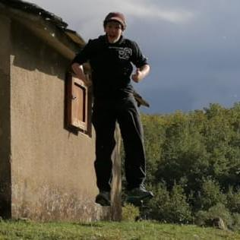
ma présentation

Je m'appelle Samuele Tumiati j'ai 12 ans et j'habite à Fornace dans la localité de Londa dans la province de Florence.j'aime faire beaucoup de choses comme jouer au lego ou même jouer à l'armée que j'ai inventé et cela consiste à imaginer des zombies envahissant le four et je dois les tuer
pour sauver Fornace.. Ma couleur préférée est le vert et ma chiffre préférée est le 7.Je suis élève au collège de san francesco di Pelago et je suis cinquième

